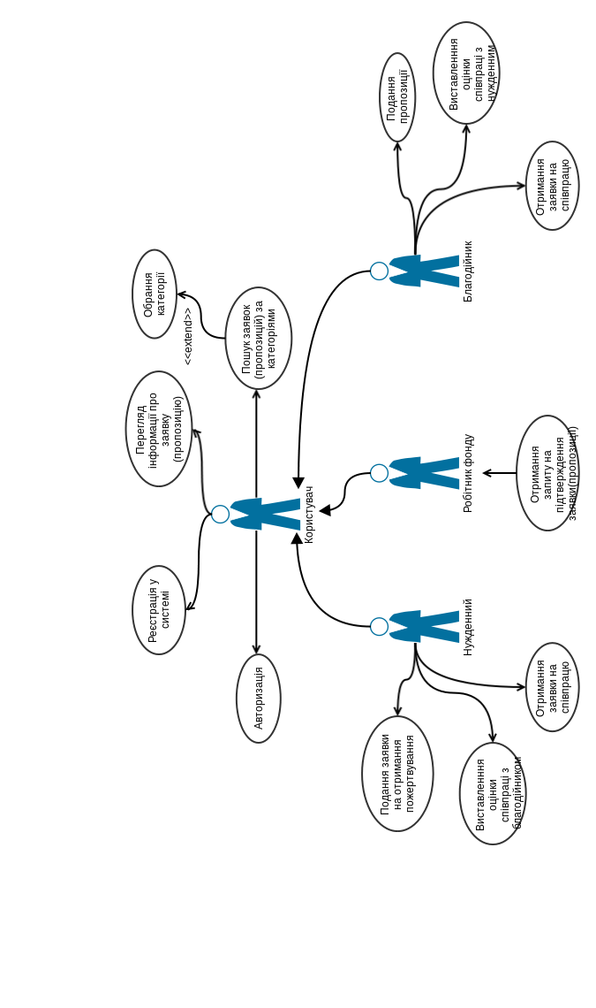

Діаграма прецедентів 1

Діаграма прецедентів 2

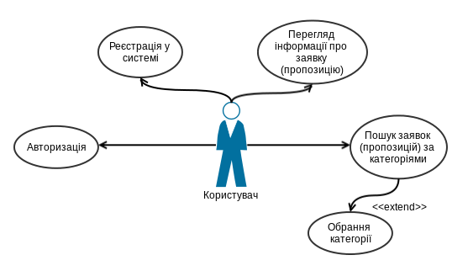

Діаграма прецедентів 3

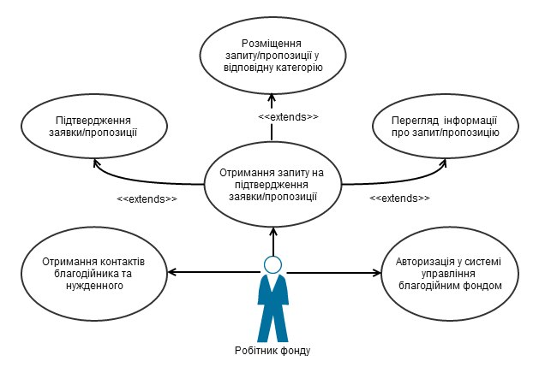

Діаграма прецедентів 4

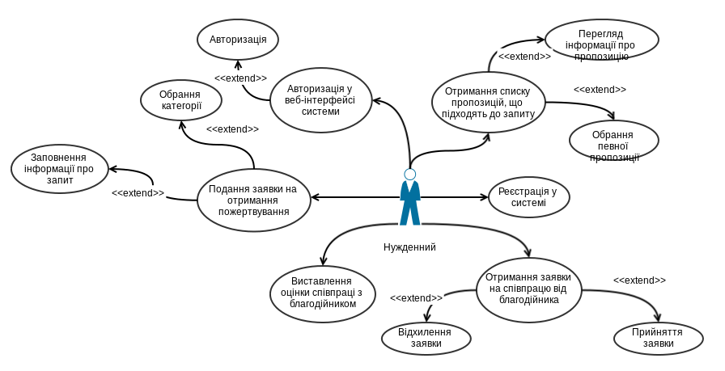

Діаграма прецедентів 5

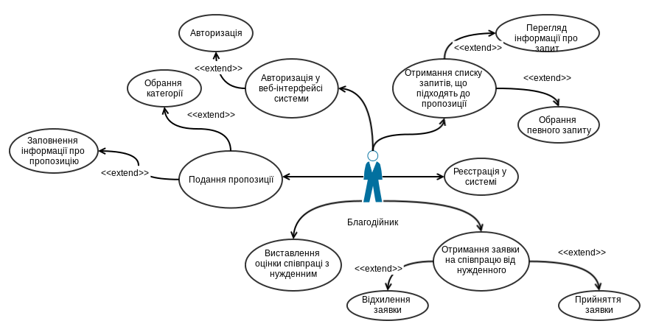

Сценарії виконання

**ID**: UC 001

**Назва**: Реєстрація нового профілю користувача  
**Учасники**: Система, користувач  
**Передумови**: Користувач не зареєстрований у системі

благодійного фонду  
**Результат**: Зареєстровано новий профіль користувача  
  
**Основний** **сценарій**:  
1. Користувач переходить до спеціальної форми для реєстрації  
2. Система надає цю форму користувачу

3. Користувач заповнює форму реєстрації профілю  
4. Форма відправляється до бази користувачів

5. Система реєструє новий профіль в базі даних

6. Система звітує про завершення реєстрації нового профілю  
  
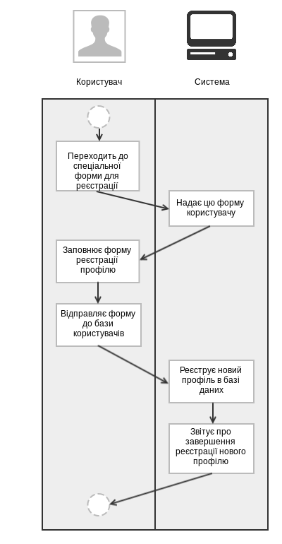**Виключні** **ситуації**:  
1. Дані, вказані користувачем, не відповідають формату заповнення  
2. Користувач відправив порожню форму

**ID**: UC 002

**Назва**: Авторизація у веб-інтерфейсі системи

**Учасники**: Система, користувач

**Передумови**: Користувач зареєстрований у системі

**Результат**: Користувач отримує доступ до свого профілю у

системі

**Основний** **сценарій**:

1. Користувач заходить на сайт благодійного фонду

2. Користувач відправляє заповнює відповідні поля для авторизації(логін/email, пароль)

3. Користувач натискає кнопку “Ввійти в систему”

4. Система перевіряє дані авторизації

5. Користувач має доступ до свого профілю

**Виключні** **ситуації**:

1. Система тимчасово не доступна

2. Введені невірні персональні дані(логін/пароль)

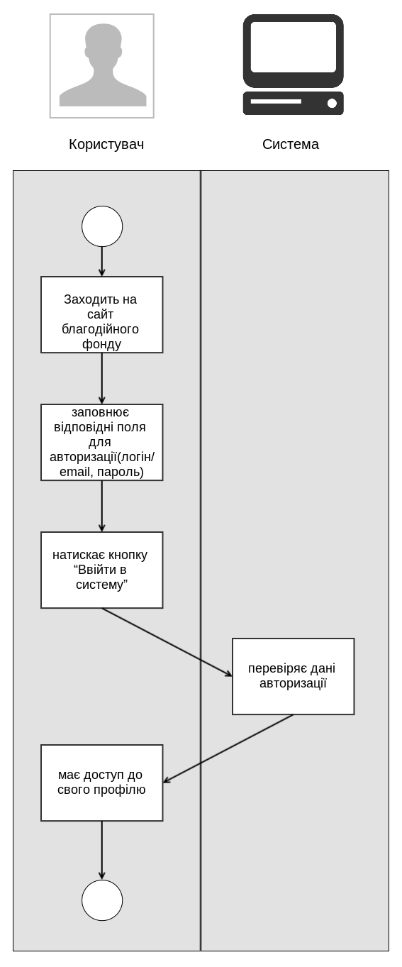

**ID**: UC 003

**Назва**: Подача заявки/пропозиції  
**Учасники**: Система, користувач  
**Передумови**: Користувач зареєстрований у системі

благодійного фонду  
**Результат**: Подана на розгляд заявка/пропозиція  
  
**Основний** **сценарій**:  
1. Користувач переходить до спеціальної форми для подачі заявки/пропозиції.  
2. Система надає цю форму користувачу  
3. Користувач заповнює форму для подачі заявки/пропозиції  
4. Форма відправляється до бази заявок/пропозицій  
5. Система приймає на розгляд заявку/пропозицію  
6. Система звітує про отримання заяки/пропозиції  
  
**Виключні** **ситуації**:  
1. Дані, вказані користувачем, не відповідають формату заповнення  
2. Користувач відправив порожню форму

